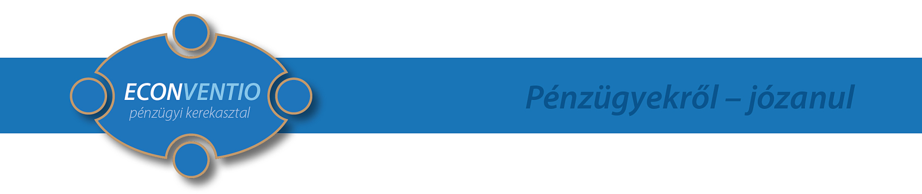

Az Econventio Kerekasztal Közhasznú Egyesület sajtó összefoglalója a
„Középiskolások pénzügyi ismeretei a 2012-es ECONVENTIO TESZT tükrében”
című konferenciához.

A konferenciát szervező ECONVENTIO EGYESÜLETET elsősorban pénzügyekkel foglakozó szakemberek hozták létre, avval a céllal, hogy a hétköznapokban használható pénzügyi ismereteket népszerűsítsék, az általános pénzügyi intelligenciát fejlesszék, hiszen korunkban a pénzügyi ismertek megfelelő alkalmazása mindennapi életünk fontos része.
Az egyesület egyrészt rendkívül fontosnak tartja a pénzügyi intelligencia fejlesztését, másrészről vallja, hogy a pénzügyekkel kapcsolatban is szükséges az örök érvényű morális elvek tiszteltben tartása.
Ezt az értékrendet kívánja kifejezni az ECONVENTIO (economia+conventio) név is.

AZ ECONVENTIO TESZT

Az Econventio Egyesület kiemelten fontosnak tartja, hogy a fiatalok is, elsősorban a 14-20 évesek, a használható pénzügyi ismeretekben kellő jártasságra tegyenek szert.

Ettől a céltól vezérelve az Econventio Egyesület 2011. óta megszervezi az ECONVENTIO TESZT nevű középiskolai pénzügyi vetélkedőt és ismeretterjesztőt.
Az ECONVENTIO TESZT ötletgazdája és megálmodójaként az Econventio Egyesület azt tűzte ki célul, hogy minden évben megmérje, és egyúttal fejlessze is a diákok pénzügyi ismereteit. Ezt a munkát szakmai együttműködő partnerükkel, a Szegedi Tudományegyetem Gazdaságtudományi Karával közösen felállított kutatócsoporttal szoros együttműködésben végzik. A kutatócsoport tagjai: Dr Kovács Péter, Dr. Révész Balázs, Dr. Kosztopulosz Andreasz, Kiss Gábor Dávid, Sápi Ákos, Pesti Tibor.

Mivel a fiatalok pénzügyi ismereteit, egyúttal pénzügyi attitűdjét is számunkra megfelelő módon mérő modell nem állt rendelkezésre, ezért a kutatócsoport megalkotta az ECONVENTIO INDEX-et, amely alábbi 6 témakör ismereteit és összefüggéseit egy 100-as skálán mérő pénzügyi intelligencia modell:

1) Munka világa
2) Országkockázat, infláció, adózás
3) Banki szolgáltatások
4) Megtakarítás és befektetés
5) Biztosítás és nyugdíj
6) Hitelezés

Az ECONENTIO TESZTBEN az egyesület által szervezett iskolahálózat középiskolái és azok diákjai vehetnek részt.
Az ECONVENTIO TESZT-ben résztvevő iskolák száma:
- 2011-ben 62,
- 2012-ben pedig114 volt.

Az ECONVENTIO TESZT-re regisztrál diákok száma:
- 2011-ben összesen 7700,
- 2012-ben pedig már 14.000 volt.

A kutatómunka az idén 10.500 diák válaszainak feldolgozása alapján történt, amely vélhetően a legnagyobb ilyen jellegű, a legtöbb középiskolás diákot megmozgató pénzügyi felmérés.

Felmérésünk szerint a 2012-es év az ECONVENTIO TESZT eredményei alapján a 2012-es ECONVENTIO INDEX: 45/100

Az ECONVENTIO TESZT részletes eredményeit az SZTE GTK kutatócsoportja tanulmányban foglalta össze, amely honlapunkon mindenki számára elérhető. Ezen túlmenően, a résztvevő iskolák számára egyedi riport készül, amely az egyes iskola diákjai által adott válaszok alapján az adott iskolára jellemző adatokat és következtéseket tartalmazza.
Ezzel nemcsak visszajelzést adunk az iskoláknak, hanem rá is mutatunk a további fejlesztést igénylő területekre.

Az Econventio Egyesület tevékenysége:

ECONVENTIO PÉNZÜGYI TÁBOROK
Az ECONVENTIO Egyesület a személyes és hatékony ismeretátadás érdekében az ECONVENTIO TESZTBEN résztvevő legaktívabb 5 iskola számára minden évben nyári pénzügyi tábort szervez. A tábor a résztvevők számára ingyenes

ECONVENTIO PÉNZÜGYI NAPOK
A Szegedi Tudományegyetem Gazdaságtudományi Karával közösen szervezett és bonyolított program tréning jelleggel, illetve játékos formában ismerteti meg a diákokat a pénzügyekkel.

PÉNZÜGYI ROADSHOW
Partneriskoláink pedagógusai számára meghirdetett programjainkon az ECONVENTIO TESZT eredményeit ismertetjük egy-egy iskolára, illetve régióra lebontva, és gyakorlatorientált megoldási javaslatokat dolgozunk ki a ECONVENTIO INDEX alapján felszínre került hiányosságok kijavítására.

PÉNZÜGYI TÁJÉKOZTATÓK FELENŐTTEKNEK
Az Econventio Egyesület feltett célja az általános pénzügyi ismeretek további bővítése, ennek érdekében - munkáltatói tájékoztatók keretében – 2012-ben megkezdték a felnőtt korosztály pénzügyi ismereteinek a bővítését. A kb. 3 órás interaktív foglalkozás keretében a résztvevők bepillantást nyerhetnek a pénzügyi rendszerek és intézmények működésébe, és megismerhetik azokat a lehetőségeket, melyek ma elengedhetetlenül szükségesek ahhoz, hogy hétköznapi pénzügyeiket megfelelően intézzék. Az előadás során egy teszt segítségével mindenki megismerheti saját pénzügyi karakterét és a pénzhez való hozzáállását is.

Meggyőződésünk, hogy ezek a programok is hozzájárulnak ahhoz, hogy pénzügyeit mindenki sikeresen, és a lehető leghatékonyabban intézhesse, ezért az ECONVENTIO tevékenységének további bővítését tervezi.

2012. október 16.

Sápi Ákos
elnök

